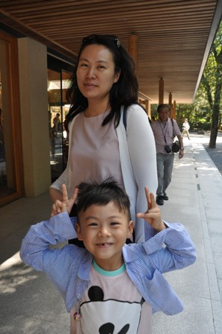 | ♡林貝怡♡  ■學歷  輔英科技大學助產系  ■實習指導場所  慈惠精神專科醫院  ■經歷  楠梓聯合婦產專科醫院護士  高雄榮民總醫院護理師  ■給學生的話  『心在哪裡，成就在哪裡』。  ■E-mail  juicy@mail.mhchcm.edu.tw

